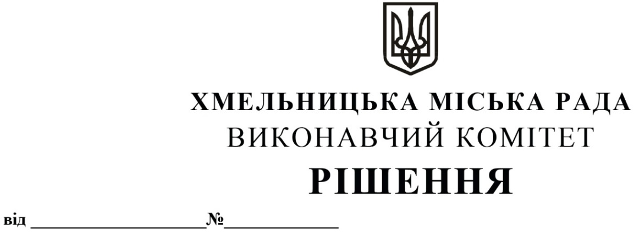

Про надання дозволу управлінню комунальної інфраструктури та фінансовому управлінню на внесення змін до паспортів бюджетних програм

Розглянувши клопотання управління комунальної інфраструктури, керуючись Бюджетним кодексом України, Наказом Міністерства фінансів України від 26.08.2014 року № 836 «Правила складання паспортів бюджетних програм місцевих бюджетів та звітів про їх виконання» та Законом України «Про місцеве самоврядування в Україні», виконавчий комітет міської ради

ВИРІШИВ:

1. Надати дозвіл управлінню комунальної інфраструктури та фінансовому управлінню на внесення змін до паспортів бюджетних програм згідно з додатком.
2. Контроль за виконанням рішення покласти на управління комунальної інфраструктури та фінансове управління.

Заступник міського голови М. КРИВАК

Додаток
до рішення виконавчого комітету
від«27»05.2021 р. № 496

Зміни в паспорти бюджетних програм
по кодах програмної класифікації видатків та кредитування місцевих бюджетів (КПКВК МБ)

- По КПКВК МБ 1417461 «Утримання та розвиток автомобільних доріг та дорожньої інфраструктури за рахунок коштів місцевого бюджету» внести зміни в наступному завданні бюджетної програми:
  - Завдання 3. Забезпечення утримання об`єктів транспортної інфраструктури.
    - В показниках затрат:
- збільшити витрати на капітальний ремонт об`єктів транспортної інфраструктури (улаштування тротуарів, велосипедних доріжок та велосмуг) з 3 225 000,00 грн на 3 457 780,00 грн;
- зменшити витрати на улаштування зупинок маршрутних транспортних засобів (розширення проїзної частини для влаштування зупинок) з 3 500 000,00 грн на 3 267 220,00 грн.
    - В показниках ефективності:
- збільшити середні витрати на капітальний ремонт об`єктів транспортної інфраструктури з 1 612 500,00 грн на 1 728 890,00 грн;
- зменшити середні витрати на улаштування 1 об’єкту (розширення проїзної частини для влаштування зупинок) з 1 750 000,00 грн на 1 633 610,00 грн.

Керуючий справами виконавчого комітету Ю. САБІЙ

Заступник начальника управління комунальної
інфраструктури – начальник відділу інженерних
мереж та комунікацій В. ГУРСЬКИЙ

